
郑州大学网络空间安全学院
学 生 实 验 报 告

实验课程 数字电路与数字系统综合实验
开课时间 2021至 2022 学年 第 一 学期

年 级 专业班 信息安全
姓 名 学 号

总 成 绩
教师签名

网络空间安全学院制

实验教学管理基本规范

实验是培养学生动手能力、分析解决问题能力的重要环节；实验报告是反映实验教学水平与质量的重要依据。为加强实验过程管理，改革实验成绩考核方法，改善实验教学效果，提高学生质量，特制定实验教学管理基本规范。
- 每门实验课程一般会包括多个实验项目，除非常简单的验证演示性实验项目可以不写实验报告外，其他实验项目均应按本格式完成实验报告。
- 实验报告应由实验准备、实验过程、结果分析三大部分组成。每部分均在实验成绩中占一定比例。各部分成绩的观测点、考核目标、所占比例可参考附表执行。各专业可以根据具体情况，调整考核内容和评分标准。
- 学生必须在完成实验预习内容的前提下进行实验。教师要在实验过程中抽查学生预习情况，在学生离开实验室前，检查学生实验操作和记录情况，并在实验报告第七部分教师签字栏签名，以确保实验记录的真实性。
- 教师应及时评阅学生的实验报告并给出各实验项目成绩，完整保存实验报告。在完成所有实验项目后，教师应按学生姓名将批改好的各实验项目实验报告装订成册，构成该实验课程总报告，按班级交课程承担单位（实验中心或实验室）保管存档。
- 实验课程成绩按其类型采取百分制或优、良、中、及格和不及格五级评定。

附表：实验考核参考内容及标准
 | 观测点 | 考核目标 | 成绩组成
实验准备 | - 预习报告  - 提问  - 对于设计型实验，着重考查设计方案的科学性、可行性和创新性 | 对实验目的和基本原理的认识程度，对实验方案的设计能力 | 20%
实验过程 | - 是否按时参加实验  - 对实验过程的熟悉程度  - 对基本操作的规范程度  - 对突发事件的应急处理能力  - 实验原始记录的完整程度  - 同学之间的团结协作精神 | 着重考查学生的实验态度、基本操作技能；严谨的治学态度、团结协作精神 | 30%
结果分析 | - 所分析结果是否用原始记录数据  - 计算结果或软件运行结果是否正确  - 实验结果分析是否合理  - 对于综合实验，各项内容之间是否有分析、比较与判断等 | 考查学生对实验数据处理和现象分析的能力；对专业知识的综合应用能力；事实求实的精神 | 50%

实验七
实验名称 |  | 数据选择器及应用 |  |  | 指导老师 | 关景华
实验教室 |  | 6-103 | 实验时间 | 2021.11.9 | 实验成绩
实  验  目  的 | （给出本次实验要求掌握的知识点、技能等）  1、掌握数据选择器的逻辑功能和使用方法。  2、学习用数据选择器进行组合逻辑电路设计的方法。
实  验  环  境 | （列出本次实验所使用的平台、器材和相关软件等）  1、数字电路实验箱、连接线、万用表  2、门电路芯片若干。
实  验  准  备 | （硬件相关实验给出本实验实验原理；软件相关实验给出本实验涉及的相关知识点）  数据选择器是数字系统中常用的中规模集成电路。它的主要功能是根据地址码的控制，从多路输入数据中选择一路作为输出。本实验采用中规模集成器件双  4 选 1 数据选择器 74LS153 进行组合逻辑电路设计，74LS153 引脚排列如图 7-1 所示。  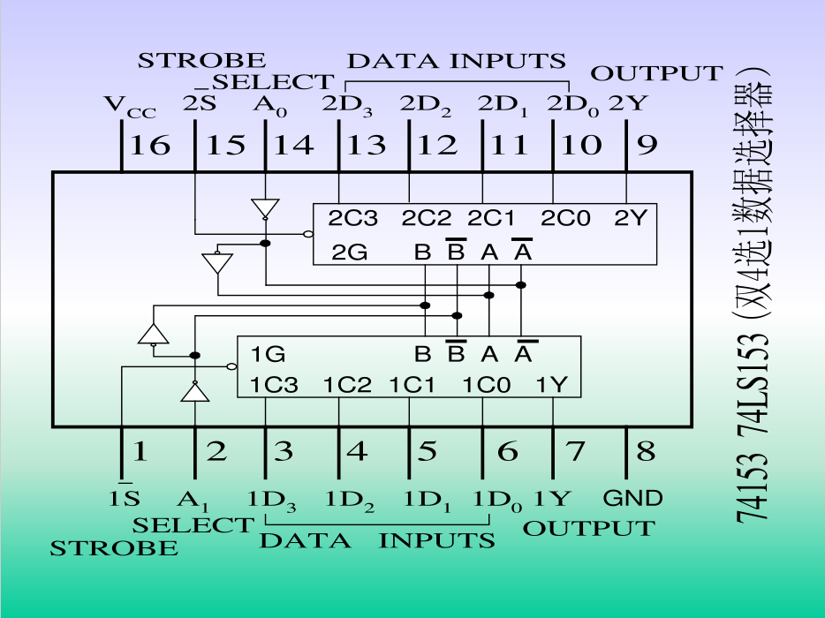  74LS153 内部有两个地址码共用的 4 选 1 数据选择器，通过输入不同地址码  A1 和 A0，可以控制输出 Y 选择 4 个输入数据 D3-D0 中的一个；表 2 为 74LS153 的逻辑功能表。  1ST(2ST) A1 A0 1Y (2Y)  1 * * 0 (0)  0 0 0 1D0 ( 2D0 )  0 0 1 1D1 ( 2D1 )  0 1 0 1D2 ( 2D2 )  0 1 1 1D3 ( 2D3 )  根据表 2 所示，可以写出函数表达式:  1Y = A1 • A0 •1D0 + A1 • A0 •1D1 + A1 • A0 •1D2 + A1 • A0 •1D3  2Y = A1 • A0 • 2D0 + A1 • A0 • 2D1 + A1 • A0 • 2D2 + A1 • A0 • 2D3  式中 D3-D0 为 4 路数据输入端；A1A0 为输入地址代码，可组成四种状态：  00、01、10、11，依次对应选择 D0-D3；ST’为选通输入端（或称使能端），它的作用是控制数据选择器处于“工作”或“禁止”的状态，低电平有效，Y 为选择输出端。数据选择器的应用非常广泛。利用选通输入端 ST’进行选择对象数量的扩展，实现逻辑函数；变并行码位串行码（并入串出）等。  （1）选择对象扩展。74LS153 只有两个地址输入端 A1 和 A0,用 ST’作为第三位地址码输入端来构成 8 选 1 数据选择器。具体来说，是将 8 选 1 数据选择器的地址码A1 和A0 分别接到 74LS153 的 A1 和A0 端，并令 74LS153（1#）的ST’=A2，74LS153（2#）的 ST’=A2’，同时用或门把 1Y 和 2Y 的输出信号合并，便得到 8 选 1 数据选择器。具体电路如图 7-2 所示，图中 A,B,C 为 8 选 1 数据选择器的输入地址码 A2、A1 和 A0。  （2）实现 1 位全加器。74LS153 实现 1 位全加器的电路，如图 7-3 所示。  Ai、Bi 为两个输入的 1 位二进制数，Ci-1 为低位二进制数相加的进位输出到本位  的输入，Si 为本位二进制数 Ai、Bi 和低位进位输入Ci-1 相加之和， Ci 为 Ai、Bi 和Ci-1 相加后向高位的进位输出。  （3）变并行码为串行码。将并行码送至数据选择器的信号输入端，使数据
实  验  内  容  及  实  验  步  骤 | 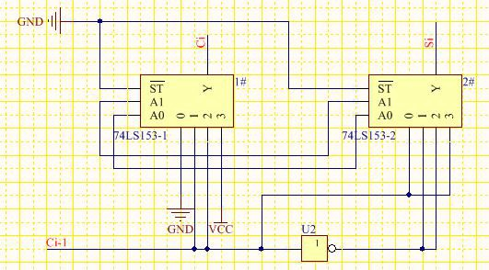  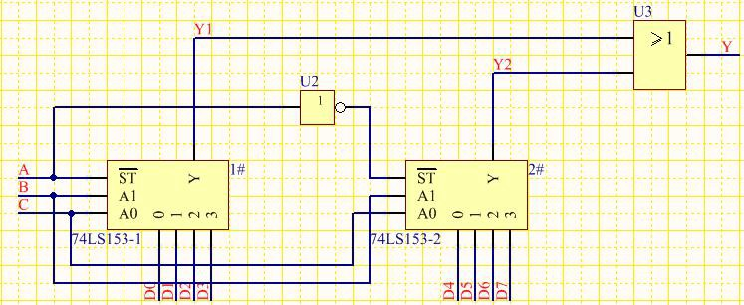  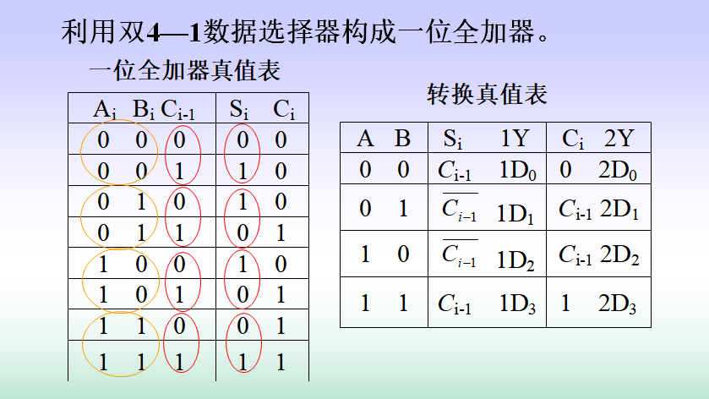  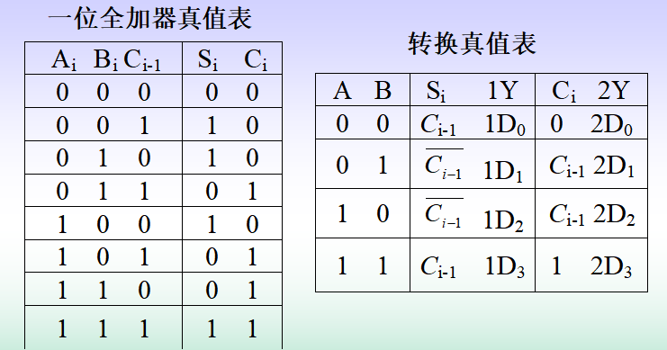
实  验  内  容  及  实  验  步  骤 | （续表）（给出实验内容具体描述；硬件相关实验给出实验步骤和实验原始记录；软件相关实验给出程序清单、调试过程出现的问题以及解决方法、运行结果等）  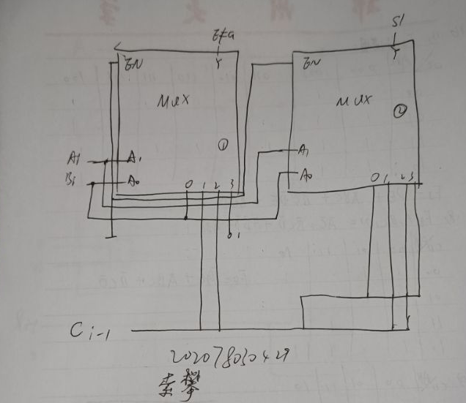  - 使用数据选择器 74LS153 完成 1 位全加器或全减器。设一个控制端，当控制端为 1 时是全加器，控制端为 0 时是全减器，画出设计逻辑电路图，检测并记录电路功能。  2、用 4 选 1 数据选择器 74LS153 加必要的门电路实现下列逻辑函数，采用实验方法验证；F(A,B, C, D) = ∑ m(1,2,4,9,10,11,12,14,15) ，画出设计逻辑电路图。  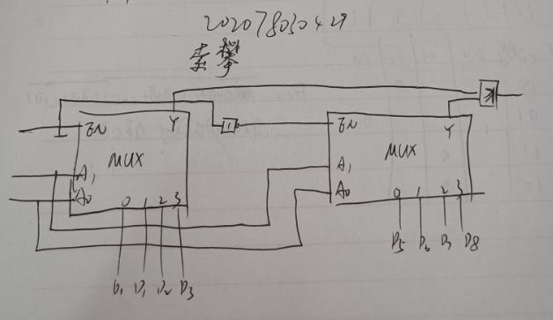
实  验  结  果  及  分  析 | （对实验结果进行分析、总结实验心得体会以及改进建议）  当实验过程中若遇到问题，不要盲目的把导线全部拆掉，然后又重新连接一遍，这样不但浪费时间，而且也无法达到锻炼我们动手动脑能力的目的。  此时，我们应该静下心来，冷静地分析问题的所在，有可能存在哪一环节，比如实验原理不正确，或是实验电路需要修正等等，只有这样我们的能力才能有所提高。  在实验过程中，要学会分工协作，不能一味的自己动手或是自己一点也不参与其中。  在实验过程中，要互相学习，学习优秀同学的方法和长处，同时也要学会虚心向指导老师请教，当然这要建立在自己独立思考过的基础上。  数字电子技术实验，有利于掌握知识体系与学习方法，有利于激发我们学习的主动性，增强自信心，有利于培养我们的创新钻研的能力，有利于书本知识技能的巩固和迁移。通过在数字电子技术实验中的实践，收获颇丰！！
教  师  评  语 | （教师对该生的实验准备、实验步骤、实验结果分析以及实验态度给出综合评价）  教师签名：  年 月 日

